МДК 05.01 Производство работ по профессии рабочих 12565 «Исполнитель художественно-оформительских работ»

Раздел 1. Графическая композиция

Практическая работа№2 Выполнение композиции с использованием трансформации форм.

Цель работы: научиться выполнять композиции с использованием трансформации форм.
Практическое работа выполняется:
- на формате А3 (цветовое решение ватмана или картона на усмотрение студента);
- методы выполнения – графическое оформление работы с элементами аппликации.
Знать:
- основные законы изменение формы с использованием трансформации форм;
- технику нарушение пространственной перспективы плоскости, изменение соотношений, переработка исходной формы предмета и т.д.
Уметь:
- Выполнять композицию с использованием трансформации форм ;
- Выполнять композицию с использованием различных видов графической подачи с элементами аппликации.
Оснащение:
- наглядный материал:
/ презентация по теме;
/ иллюстрации композиций с использованием трансформации предмета
Задание для самостоятельной практической подготовки:
1 Работа с аналогами в интернет ресурсах, журналах, книгах и т.п.
2 Продумать и разработать в конспекте 2 – 3 эскиза композиции с использованием тонально-графических форм.
3 На формате А3 выполнение композиции согласно темы (цветовое решение ватмана или картона на усмотрение студента).

Лекция.
Трансформация – это изменение формы предмета в необходимую сторону: округление, вытягивание, увеличение в размере отдельных частей, подчеркивание угловатости и т.д. Обычно стилизацию и трансформацию применяют одновременно. Один приём дополняет другой и развивает основную пластическую тему.
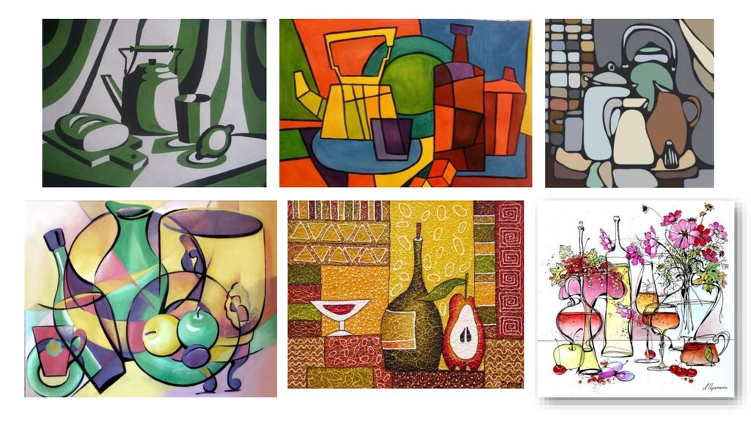
В целом трансформация предметов может выражаться через:
- сознательное нарушение пространственной перспективы плоскости и отдельных предметов и произвольного изменения их размеров, но руководствуясь принципом композиционной целесообразности;
- изменение соотношений как внутри одного предмета, так и между несколькими;
- переработка исходной формы предмета, с сохранением самых существенных характеристик особенностей и активным их выявлением;
- отказ от объёмной пространственной формы предметов путём перехода на условную плоскостную аппликативную их трактовку. В данном случае приобретает значение выразительный силуэт, лаконичность линии и пятна;
- через использование фактурных особенностей предметов и плоскостей, различную их трактовку.

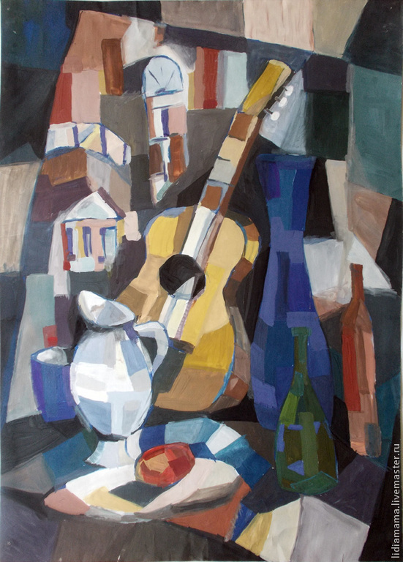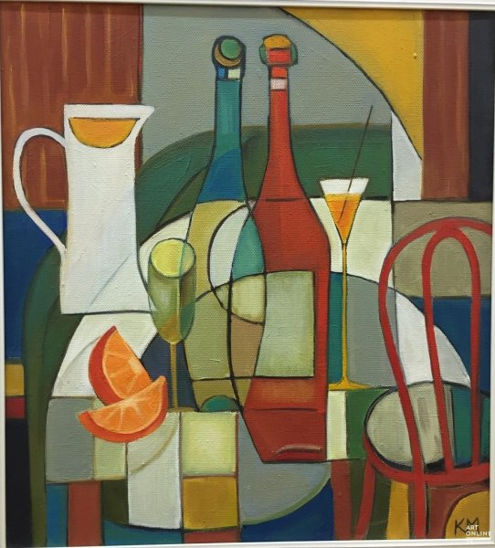

Вывод:

